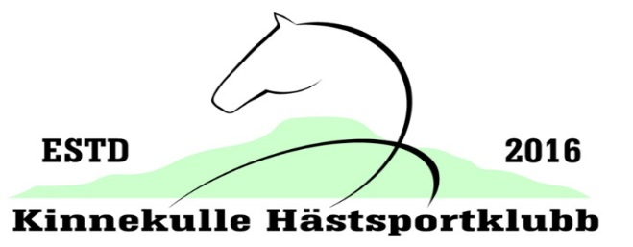

Verksamhetsberättelse Kinnekulle Hästsportklubb 2022

Föreningen har varit verksam i drygt 5 år, här nedan kommer lita fakta om tiden som varit.

Under 2022 har varit ca 50 medlemmar och av dessa är det ungefär 21 licensryttare

Årsmötet hölls 13 mars på Bowlinghallen i Lidköping

Det anordnades tävlingar på arenan 17-18 september. Häst på lördagen och Ponny på söndagen totalt 240 starter. Tävlingen genomfördes på ett bra sätt och en stor eloge till våra funktionärer

Vi har köpt in 2st banderoller som täcker långsidorna på våra 2 containrar detta var ett bättre och billigare alternativ än att måla dem.

Vi har försökt att hålla igång utebanan så mycket det går och tyvärr så frös den tidigt i år, men vi hoppas att vårsolen gör sitt och att vi snart kan sätta harven i banan.

De flesta av åtgärderna som Kommunen ville ha iordningställda är lösta.

Styrelsen Kinnekulle Hästsportklubb

